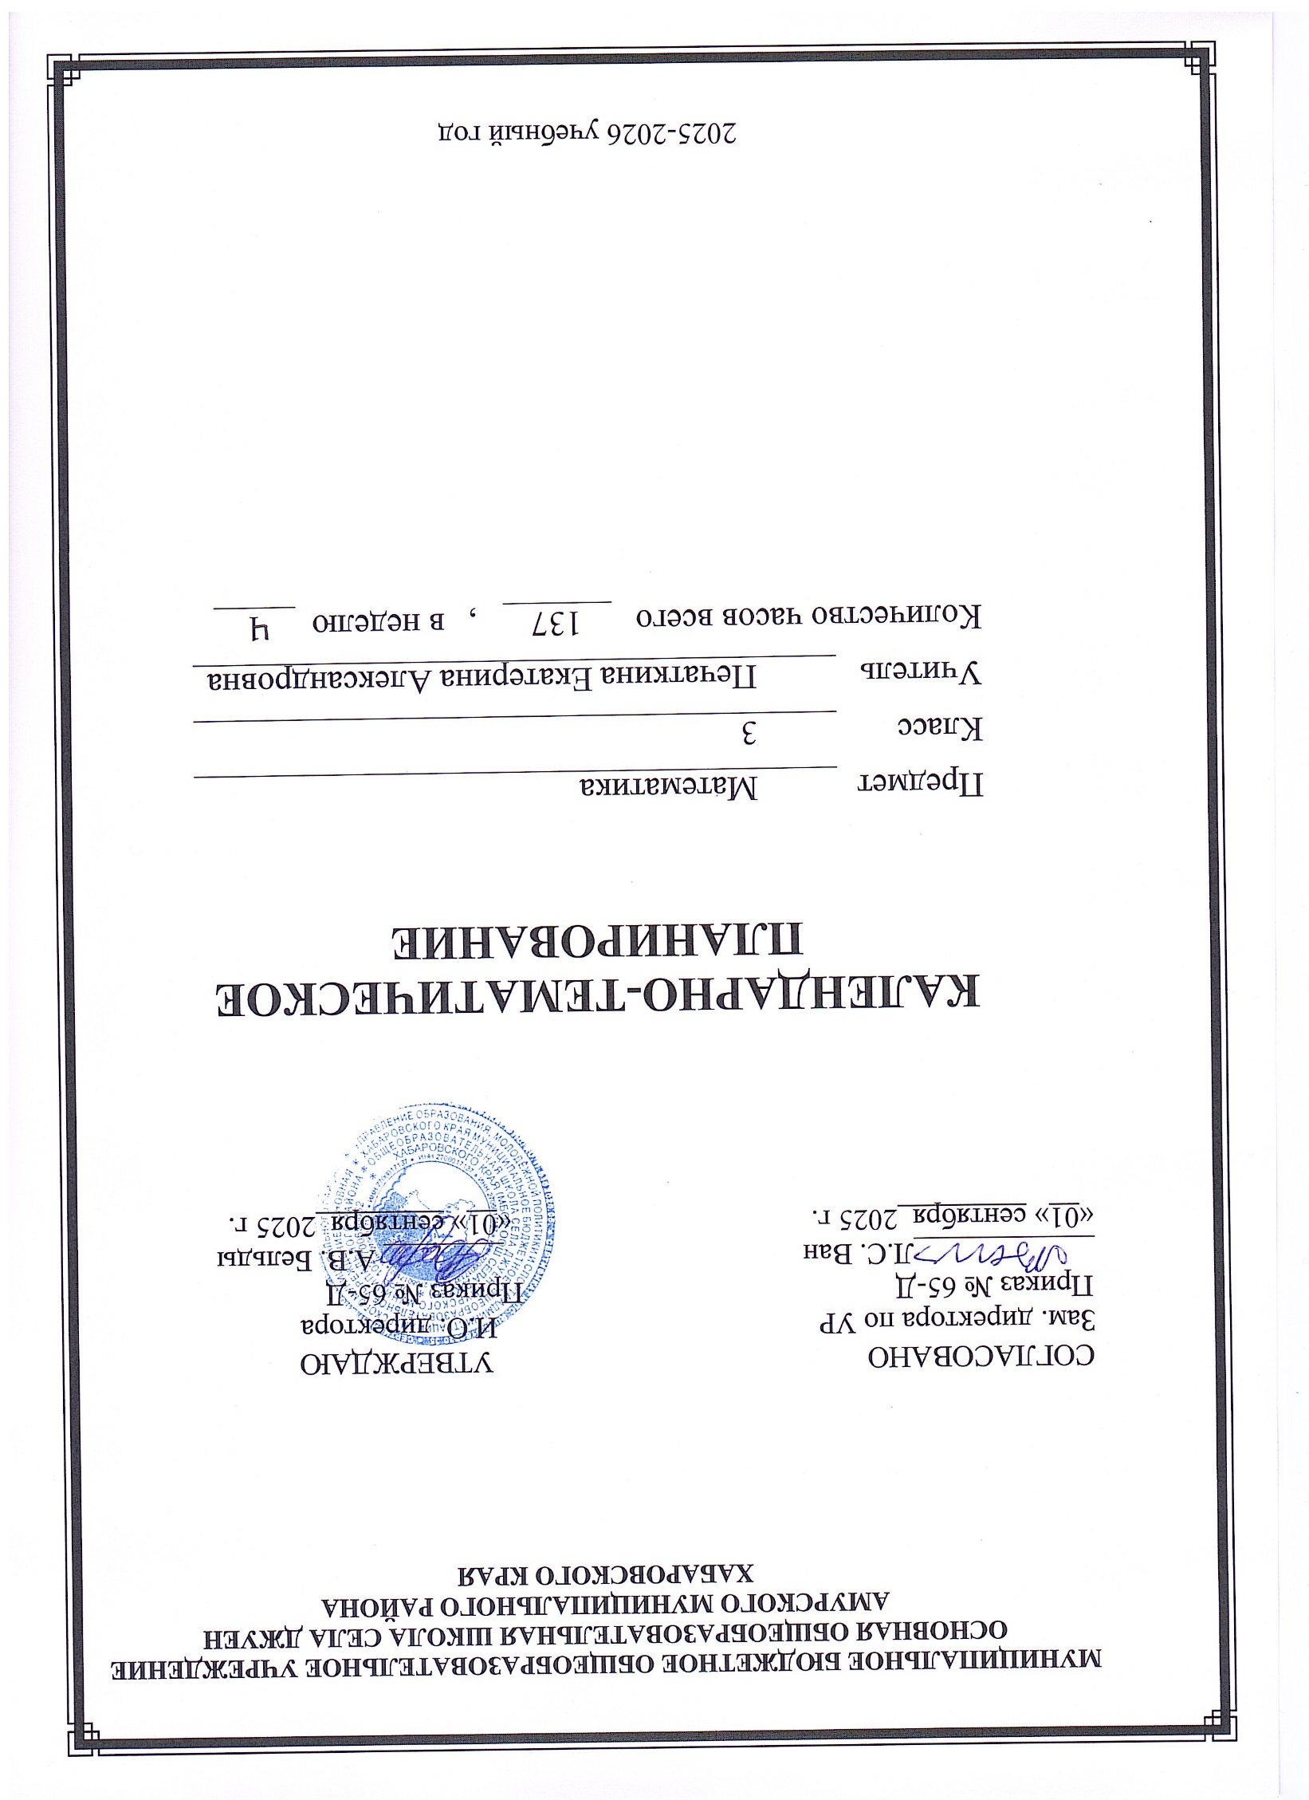**Календарно-тематическое планирование**

**по математике 3 класс**

|  |  |  |  |  |
| --- | --- | --- | --- | --- |
| **№ п/п** | **Тема урока** | **Кол-во часов** | **Дата** | |
| **план** | **факт** |
|  | Повторение. Нумерация чисел. Устные и письменные приёмы сложения и вычитания | 1 | 01.09 |  |
|  | Повторение. Нумерация чисел. Устные и письменные приёмы сложения и вычитания | 1 | 02.09 |  |
|  | Выражения с переменной | 1 | 03.09 |  |
|  | Решение уравнений. | 1 | 04.09 |  |
|  | Решение уравнений | 1 | 08.09 |  |
|  | Решение уравнений. | 1 | 09.09 |  |
|  | Обозначение геометрических фигур буквами |  | 10.09 |  |
|  | Что узнали. Чему научились | 1 | 11.09 |  |
|  | **Входящая административная контрольная работа** | 1 | 15.09 |  |
|  | Анализ контрольной работы. Числа от 1 до 100 | 1 | 16.09 |  |
|  | Связь умножения и сложения | 1 | 17.09 |  |
|  | Таблица умножения и деления с числом 3 | 1 | 18.09 |  |
|  | Таблица умножения и деления с числом 4 |  | 22.09 |  |
|  | Связь между компонентами и результатом умножения. Чётные и нечётные числа | 1 | 23.09 |  |
|  | Решение задач с величинами «цена», «количество», «стоимость» | 1 | 24.09 |  |
|  | Решение задач с понятиями «масса» и «количество» | 1 | 25.09 |  |
|  | Порядок выполнения действий | 1 | 29.09 |  |
|  | Порядок выполнения действий | 1 | 30.09 |  |
|  | Что узнали. Чему научились | 1 | 01.10 |  |
|  | Закрепление изученного | 1 | 02.10 |  |
|  | Задачи на увеличение числа в несколько раз | 1 | 06.10 |  |
|  | Таблица умножения и деления с числом 5 | 1 | 07.10 |  |
|  | Таблица умножения и деления с числом 6 | 1 | 08.10 |  |
|  | Задачи на кратное сравнение | 1 | 09.10 |  |
|  | Задачи на кратное сравнение | 1 | 13.10 |  |
|  | Решение задач | 1 | 14.10 |  |
|  | **Контрольная работа за I четверть по теме «Табличное умножение и деление»** | 1 | 15.10 |  |
|  | Анализ контрольной работы | 1 | 16.10 |  |
|  | Решение задач | 1 | 20.10 |  |
|  | Решение задач | 1 | 21.10 |  |
|  | Таблица умножения и деления с числом 7 | 1 | 22.10 |  |
|  | Что узнали. Чему научились | 1 | 23.10 |  |
| **2 четверть** | | | | |
|  | Закрепление изученного | 1 | 05.11 |  |
|  | Площадь. Сравнение площадей фигур | 1 | 06.11 |  |
|  | Площадь. Сравнение площадей фигур | 1 | 10.11 |  |
|  | Квадратный сантиметр | 1 | 11.11 |  |
|  | Площадь прямоугольника | 1 | 12.11 |  |
|  | Таблица умножения и деления с числом 8 | 1 | 13.11 |  |
|  | Таблица умножения и деления с числом 9 | 1 | 17.11 |  |
|  | Решение задач | 1 | 18.11 |  |
|  | Закрепление изученного материала | 1 | 19.11 |  |
|  | Закрепление изученного материала | 1 | 20.11 |  |
|  | Квадратный дециметр | 1 | 24.11 |  |
|  | Таблица умножения. Закрепление | 1 | 25.11 |  |
|  | Закрепление изученного | 1 | 26.11 |  |
|  | Квадратный метр | 1 | 27.11 |  |
|  | Закрепление изученного материала | 1 | 01.12 |  |
|  | Странички для любознательных | 1 | 02.12 |  |
|  | Что узнали. Чему научились | 1 | 03.12 |  |
|  | Что узнали. Чему научились | 1 | 04.12 |  |
|  | Умножение на 1 | 1 | 08.12 |  |
|  | Умножение на 0 | 1 | 09.12 |  |
|  | **Контрольная работа за I полугодие** | 1 | 10.12 |  |
|  | Анализ контрольной работы | 1 | 11.12 |  |
|  | Умножение и деление с числами 1,0. Деление нуля на число | 1 | 15.12 |  |
|  | Закрепление изученного | 1 | 16.12 |  |
|  | Доли | 1 | 17.12 |  |
|  | Окружность. Круг | 1 | 18.12 |  |
|  | Диаметр круга. Решение задач | 1 | 22.12 |  |
|  | Единицы времени | 1 | 23.12 |  |
|  | Сутки | 1 | 24.12 |  |
|  | Что узнали. Чему научились | 1 | 25.12 |  |
|  | Что узнали. Чему научились | 1 | 29.12 |  |
|  | Внетабличное умножение и деление | 1 | 30.12 |  |
| **3 четверть** | | | | |
|  | Деление вида 80:20 | 1 | 12.01 |  |
|  | Умножение суммы на число | 1 | 13.01 |  |
|  | Умножение суммы на число | 1 | 14.01 |  |
|  | Умножение двузначного числа на однозначное | 1 | 15.01 |  |
|  | Умножение двузначного числа на однозначное | 1 | 19.01 |  |
|  | Закрепление изученного материала | 1 | 20.01 |  |
|  | Закрепление изученного материала | 1 | 21.01 |  |
|  | Деление суммы на число | 1 | 22.01 |  |
|  | Деление суммы на число | 1 | 26.01 |  |
|  | Деление двузначного числа на однозначное | 1 | 27.01 |  |
|  | Делимое. Делитель | 1 | 28.01 |  |
|  | Проверка деления | 1 | 29.01 |  |
|  | Случаи деления вида 87:29 | 1 | 02.02 |  |
|  | Проверка умножения | 1 | 03.02 |  |
|  | Решение уравнений | 1 | 04.02 |  |
|  | Решение уравнений | 1 | 05.02 |  |
|  | Что узнали. Чему научились | 1 | 09.02 |  |
|  | Закрепление изученного | 1 | 10.02 |  |
|  | Деление с остатком | 1 | 11.02 |  |
|  | Деление с остатком | 1 | 12.02 |  |
|  | Деление с остатком | 1 | 16.02 |  |
|  | Решение задач на деление с остатком | 1 | 17.02 |  |
|  | Решение задач на деление с остатком | 1 | 18.02 |  |
|  | Случаи деления, когда делитель больше делимого | 1 | 19.02 |  |
|  | Проверка деления с остатком | 1 | 24.02 |  |
|  | Что узнали. Чему научились | 1 | 25.02 |  |
|  | Повторение по теме «Деление с остатком» | 1 | 26.02 |  |
|  | Повторение по теме «Деление с остатком» | 1 | 02.03 |  |
|  | Счетная единица-сотня | 1 | 03.03 |  |
|  | Образование и названия трёхзначных чисел | 1 | 04.03 |  |
|  | Разряды счетных единиц. | 1 | 05.03 |  |
|  | Запись трёхзначных чисел | 1 | 09.03 |  |
|  | Письменная нумерация в пределах 1000 | 1 | 10.03 |  |
|  | Увеличение и уменьшение чисел в 10 раз, в 100 раз | 1 | 11.03 |  |
|  | Замена числа суммой разрядных слагаемых | 1 | 12,03 |  |
|  | Письменная нумерация в пределах 1000. Приёмы устных вычислений | 1 | 16.03 |  |
|  | Сравнение трёхзначных чисел | 1 | 17.03 |  |
|  | Определение общего количества единиц, десятков, сотен | 1 | 18.03 |  |
|  | **Контрольная работа за III четверть по теме «Нумерация в пределах 1000»** | 1 | 19.03 |  |
|  | Анализ контрольной работы | 1 | 23.03 |  |
|  | Единицы массы. Грамм | 1 | 24.03 |  |
|  | Единицы длины. Километр | 1 | 25.03 |  |
|  | Закрепление изученного материала | 1 | 26.03 |  |
| **4 четверть** | | | | |
|  | Единицы времени. Секунда | 1 | 06.04 |  |
|  | Что узнали. Чему научились | 1 | 07.04 |  |
|  | Что узнали. Чему научились | 1 | 08.04 |  |
|  | Повторение по теме «Нумерация в пределах 1000» | 1 | 09.04 |  |
|  | Приёмы устных вычислений | 1 | 13.04 |  |
|  | Приёмы устных вычислений вида 450+30, 620-200 | 1 | 14.04 |  |
|  | Приёмы устных вычислений вида 470+80, 560-90 | 1 | 15.04 |  |
|  | Приёмы устных вычислений вида 260+310, 670-140 | 1 | 16.04 |  |
|  | Приёмы устных вычислений | 1 | 20.04 |  |
|  | Приёмы устных вычислений | 1 | 21.04 |  |
|  | Алгоритм сложения трёхзначных чисел | 1 | 22.04 |  |
|  | Виды треугольников | 1 | 23.04 |  |
|  | Закрепление изученного | 1 | 27.04 |  |
|  | Что узнали. Чему научились | 1 | 28.04 |  |
|  | **Итоговая контрольная работа** | 1 | 29.04 |  |
|  | Анализ контрольной работы. Приёмы устных вычислений | 1 | 30.04 |  |
|  | Приёмы устных вычислений | 1 | 04.05 |  |
|  | Приёмы устных вычислений | 1 | 05.05 |  |
|  | Виды треугольников | 1 | 06.05 |  |
|  | Закрепление изученного материала | 1 | 07.05 |  |
|  | Приёмы письменного умножения в пределах 1000 | 1 | 11.05 |  |
|  | Умножения трёхзначного числа на однозначное число | 1 | 12.05 |  |
|  | Закрепление изученного материала | 1 | 13.05 |  |
|  | Приёмы письменного деления в пределах 1000 | 1 | 14.05 |  |
|  | Деления трёхзначного числа на однозначное число | 1 | 18.05 |  |
|  | Алгоритм деления вида 748:2, 856:4 | 1 | 19.05 |  |
|  | Проверка деления умножением |  | 20.05 |  |
|  | Закрепление изученного материала | 1 | 21.05 |  |
|  | Знакомство с калькулятором | 1 | 25.05 |  |
|  | Закрепление изученного материала | 1 | 26.05 |  |